DOC1 - Définitions
Histoire : récit des évènements dans le passé
Chronologie : ordre des évènements dans le passé
Frise chronologique : Ligne du temps qui retrace les évènements passés

Doc2 : Images
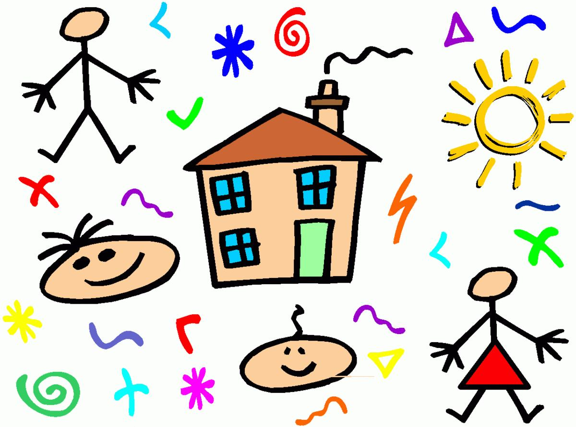 | 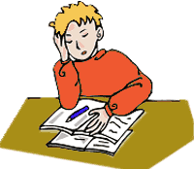 | 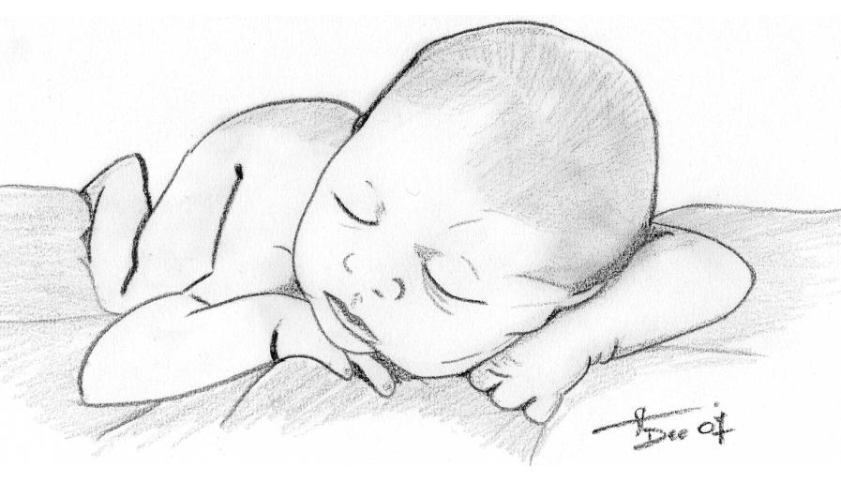 | 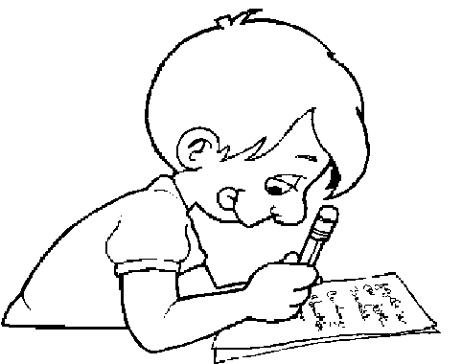
Je rentre à l’école maternelle | Je rentre en CM1 | Ma naissance | Je rentre en CP

Doc3 : Images
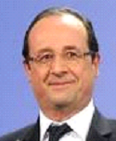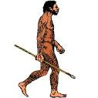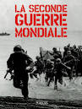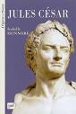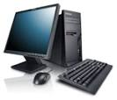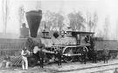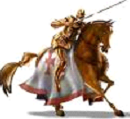

Doc 4 : Tableau
Préhistoire | Antiquité | Moyen âge | Temps Modernes | Epoque contemporaine
Doc 5 Doc 6
Doc7 | Les historiens ont déterminé des périodes majeures de l'histoire :  - la préhistoire, qui commence avec l'apparition de l'homme il y a 3 millions d'années ;  - l'Antiquité, qui débute vers –3000 lorsqu'apparaît l'écriture et qui se termine avec la chute de l'empire romain d'occident en 476 ;  - le Moyen Âge, qui s'étend de 476 à 1492, date de la découverte de l'Amérique ;  - la période moderne, qui commence en 1492 et qui se poursuit jusqu'en 1789, année de la Révolution française ;  - la période contemporaine qui commence à la fin de l'époque moderne et qui se poursuit jusqu'à nos jours.
   | Début | Fin
  Préhistoire | Il y a entre 3 et 5 Millions d’années avec l’apparition de l’homme | Environ – 3 000 avec l’apparition de l’écriture
  Antiquité | Environ – 3 000 avec l’apparition de l’écriture | 476 avec la fin de l’Empire Romain
  Moyen-âge | 476 avec la fin de l’Empire Romain | 1 492 avec la découverte de l’Amérique par Christophe Colomb
  Temps modernes | 1 492 avec la découverte de l’Amérique par Christophe Colomb | 1789 avec la Révolution Française
  Epoque contemporaine | 1789 avec la Révolution Française | …
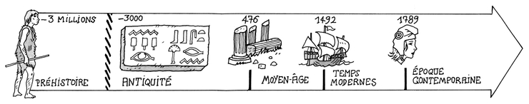
Doc 8 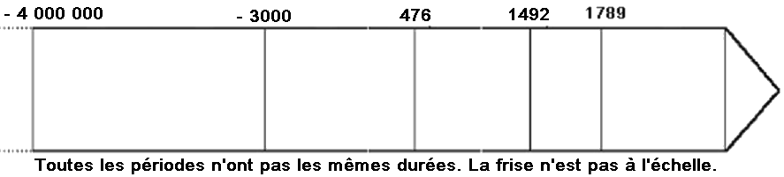

Doc 9

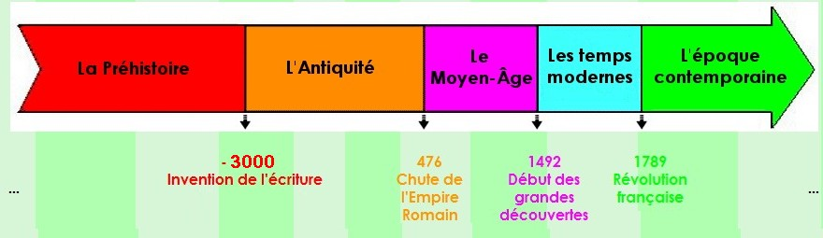
Dates à retenir

-3000 = invention de l’écriture

476 = fin de l’Empire Romain

1492 = Découverte de l’Amérique

1789 = Révolution française

L’évaluation d’histoire servira à démontrer que tu sais :
- construire une frise
- placer des dates dans l’ordre
- placer des dates sur une frise
- le nom des 5 grandes périodes
- les dates de début et de fin de chaque période
- associer un évènement célèbre à une période (ex : savoir que le Château de Versailles, c’est les temps Modernes)

